管理体系审核记录表
过程与活动、  抽样计划 | 涉及  条款 | 受审核部门：管理层 主管领导：汤友钱 陪同人员： 潘乾委 | 判定
 |  | 审核员：王宁敏 审核时间：2021-08-16 13:30-18:00
 |  | 审核条款： 4.1 理解组织及其所处的环境、4.2理解相关方的需求和期望、4.3 确定能源管理体系的范围、4.4 能源管理体系、5.1 领导作用和承诺、5.2 能源方针、5.3 组织的岗位、职责和权限、6.1 应对风险和机遇的措施、7.1 资源、9.3 管理评审、10.2 持续改进。
了解公司基本情况 |  | 浙江天台祥和实业股份有限公司，始创于1986年，2017年9月4日在上海证券交易所挂牌上市，是一家集研发、生产和销售轨道扣件以及电子元器件配件的国家级高新技术企业。  公司负责和参与了多项国家行业标准的起草工作，目前拥有11项发明专利，18项实用新型专利。其中80年代研发成功的铝电解电容器用橡胶密封塞通过电子部国产化认证替代了日本进口，推动了我国电子元器件国产化；2005年参与铁科院客运专线扣件轨道联合研发项目，承担轨道扣件非金属部件研发任务，并产业化，打破了少数发达国家的技术垄断，为我国客运专线建设国产化作出积极贡献。  营业执照注册地址：天台县赤城街道人民东路799号。  经营地址：浙江省台州市天台县赤城街道人民东路799号/浙江省台州市天台县始丰街道永兴路63号，与生产或服务现场一致。  能源管理体系覆盖的人数总计 100 人，与认证申请一致。
理解组织及其所处的环境，  理解相关方的需求和期望 | 4.1/4.2 | 公司领导层结合公司的实际情况，充分识别外部、内部环境，以策划公司的能源管理活动，建立管理体系，改进能源绩效，以达到预期的目的。  公司制订发展规划，分析确定与公司发展战略方向相关并影响实现预期结果的各种内部和外部因素，认为外因主要是：国内外宏观经济形势；国家及当地政策；行业技术水平；法律法规；能源供应，安全性、可靠性；  相关方；竞争对手；天气影响等等。  内因主要是：核心业务目标和战略；资产管理计划；影响组织的财力资源（人力、财力等）；能源管理的成熟度和文化；可持续发展方面的考虑；能源供应中断的应急计划；当前技术的成熟度；运营风险和责任方面的考虑。  公司还确定了与能源绩效和能源管理体系有关的相关方，识别相关方的有关需求和期望，制订出双方共赢的发展方案。公司的相关方有：识别的能源管理体系相关方为：顾客、供应商、员工、审核方、政府机构等。  公司每年都对相关方客及其要求评审一次，发生变化时，采取措施应对等。
确定能源管理体系的范围 | 4.3 | 公司能源管理体系的边界和范围：  浙江天台祥和实业股份有限公司的电容器橡胶密封制品、电子元器件用塑料底座的生产、铁路轨道扣件用非金属类部件的设计和生产相关的能源管理活。  核算边界：位于浙江省台州市天台县赤城街道人民东路799号和浙江省台州市天台县始丰街道永兴路63号的浙江天台祥和实业股份有限公司的电容器橡胶密封制品、电子元器件用塑料底座的生产、铁路轨道扣件用非金属类部件的设计和生产相关的能源管理活动，该活动涵盖了能源购入、转换、输送、使用所涉及的生产系统、辅助生产系统和附属生产系统活动全过程。
能源管理体系的建立与策划 | 4.4 | 公司总经理汤友钱重视节能降耗工作，任命副总经理崔海珍为能源体系管理者代表，具体负责能源管理工作。为了系统高效地开展节约能源工作，使公司原有的节能管理更加系统化、规范化、标准化，公司根据GB/T 23332-2020 idt ISO 50001:2018标准及国家相关法律法规，充分结合本公司能源管理的实际情况，建立能源管理体系，并编写“能源管理手册”及相应的能源控制文件，通过全面系统的策划、实施、检查和改进，对能源管理的全过程进行系统的科学监控，有效控制能源消耗并最终实现提高能源利用效率、降低能源消耗的目的。能源管理体系自2021年1月1日正式实施运行以来，至今已取得较好的能源绩效 。
领导作用和承诺 | 5.1 | 公司总经理（最高管理者）在《能源管理手册》中承诺支持能源管理体系，并持续改进能源管理体系的有效性，通过贯彻落实国家及政府各项能源法规和政策、组建能源管理团队、建立能源方针、目标和能源指标、确保提供能源管理体系所需的资源、确保能源管理措施计划得以批准和实施、促进能源绩效和能源管理体系的持续改进、指导并支持员工为能源管理体系的有效性和能源绩效改进做出贡献等活动得以落实，均符合标准的要求。
能源方针 | 5.2 | 公司能源管理方针：  严格贯彻节能法律法规，履行节能降耗相关要求；  提供资源促进节能进步，持续改进能源管理绩效；  形成节能降耗长效机制，构建节约环保绿色企业。  能源方针内容基本符合标准要求和企业实际。能源方针由总经理批准发布，以书面、电子媒介、宣传栏等方式，便于员工、顾客及其他相关方所获取，并且予以评审。
组织的岗位、职责和权限 | 5.3 | 公司成立能源管理工作小组，工作组组长：崔海珍;  具体负责以下工作：  1）协助管理者代表按标准要求建立、实施、保持和持续改进能源管理体系；  2）向管理者代表报告能源绩效和能源管理体系运行情况；  3）协助管理者代表策划有效的能源管理活动（包括能源评审、能源基准、能源绩效参数、能源目标指标和管理方案），以落实能源方针；  4）负责能源绩效的监测、合规性评价工作；  5）帮助全体员工提高对能源方针、能源目标的认识；  6）协助各部门的能源管理工作，推动能源管理有效运行；  7）制定能够确保能源管理体系有效性控制和运行的准则和方法。  公司设有人力资源部、轨道产品事业部、电子产品事业部 财务部、供应部、研究院等，从管理层到各部门、各岗位能源职责权限均以文件化予以规定（在《能源管理手册》5.3条款中予以规定），编审批齐全。
应对风险和机遇的措施 | 6.1 | 公司管理层有一定的风险意识，将风险和机遇作为高层战略决策的重要内容，特别在涉及公司发展和新材料、新技术引用以及节能技术改造投资上能够充分识别风险和机遇，预测潜在的问题及其后果，以便在发生不利影响之前采取预防措施。同样，可识别和追踪可能提供潜在优势或有益结果的有利考量或环境。  策划能源管理体系时，应考虑应对风险和机遇，并对影响能源绩效的组织活动和过程进行评审。策划应与能源方针保持一致，并应形成持续改进能源绩效的措施。应确定需要应对的风险和机遇，组织已策划了《风险和机遇的应对控制程序》。
资源 | 7.1 | 本公司注册资金：2.45548776亿元；公司配置有大型等高端采矿机械设备以及检验装备，总建筑面积：77647.09平米。  1、提供《设备台帐的机台管理编号变更对应表》，公司共有26台套设备。满足实际生产要求。  2、配备有计量器具见台账：  序号 类别 进出用能单位 进出次级用能单位 主要耗能设备  应装数 安装数 配备率 完好率 应装数 安装数 配备率 完好率 应装数 安装数 配备率 完好率  台 台 % % 台 台 % % 台 台 % %  1 电 3 15 30  2 水 3  公司有一支经验丰富的专业研发团队，总人数370人，其中119余人拥有大专以上文凭，2多人拥有高级职称。能源管理体系覆盖员工100人。  资源配置能够满足建立、实施、保持和持续改进能源绩效和能源管理体系的有效运行。
管理评审 | 9.3 | 1、公司自能源管理体系运行以来组织了一次管理评审，日期： 2021年4月24日。  采用会议形式，总经理范炳洪主持会议。  2、提供：管理评审档案，含 1.管理评审计划、2.管理评审报告、3.签到表、各部门管理评审输入资料，编审批齐全。  出示“管理评审会议签到表”总经理、中层以上负责人参加并签到；  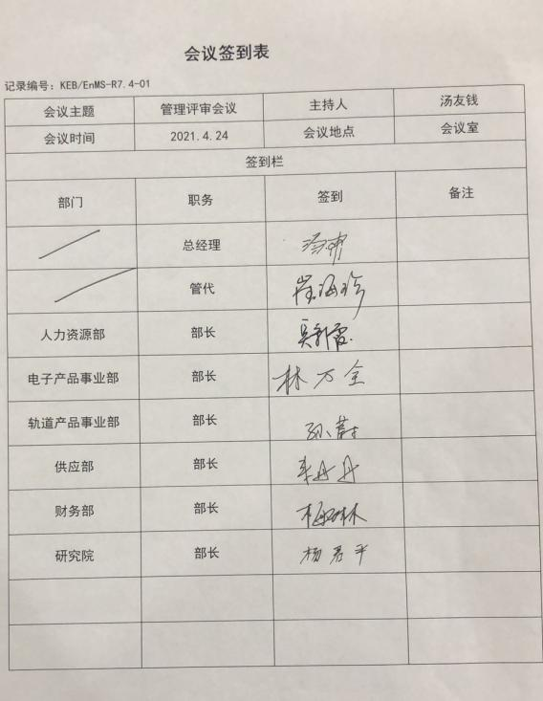  出示“管理评审会议记录”，查评审输入内容包括：  3、评审目的：评价公司能源管理体系持续适宜性、充分性、有效性，识别能源管理体系改进的机会和变更的需要。  评审组织：主持：总经理，出席：管理者代表、各部门负责人。  评审内容：  a)以往管理评审所采取措施的状况；  b)与能源管理体系相关的内、外部因素以及相关的风险和机遇的变化；  c)下列有关能源管理体系绩效方面的信息，包括其趋势：  1) 不符合和纠正措施；  2) 监视和测量结果；  3) 审核结果；  4) 法律法规和其他要求的符合性评价结果。  d)持续改进的机会，包括人员能力；  e)能源方针。  4、管理评审输出，形成《管理评审报告》编审批齐全 。内容包括：  管理评审结论：  a)公司能源绩效的变化：与上一年度基本一致。  b)能源方针的变化：保持不变。  c)能源绩效参数的变化：保持不变。  d)就持续改进的承诺，公司对能源管理体系的目标、指标和其他要素的调整：保持不变。  e)资源分配的变化：保持不变。  综合结论：本公司能源管理体系是适宜的、充分的和有效的。  5、纠正措施和预防措施的实施情况  采取的纠正措施与改进措施，对下一阶段能源绩效的规划，经过能源管理体系的运行，能源管理取得了较好能效，结合能源管理现状及改进空间，总经理及管理者代表对公司下一阶段能源绩效进行了再规划。  （1）加强对员工进行节能知识的培训。
持续改进 | 10.2 | 采取的纠正措施与改进措施，对下一阶段能源绩效的规划，经过能源管理体系的运行，能源管理取得了较好能效，结合能源管理现状及改进空间，总经理及管理者代表对公司下一阶段能源绩效进行了再规划：  a）提高生产工作效率，合理规划，制定工时定额等考核方法；  b）提高设备利用率，对设备加强管理，制定相关管理制度，对设备日常检查以及制定年度计划，定期考核。  6、改进建议：  购买自动包装设备，预计投入10~20万，可节省两个人工，可提高出货效率。目前已经完成选型和合同签署，即将设备进场和调试，预计2022年初可投入运行。
说明：不符合标注N

